**附件6 人卫e教平台申报机构管理员审核操作流程**

**(以本科临床第九轮规划教材申报为例)**

登录平台。在地址栏输入medu.ipmph.com进入人卫e教首页。

**提示：在发布第九轮规划教材申报公告时，学校账户已经在通知附件中公布。在页面中的公告列表中找到申报教材，若列表中没有点击“更多”找到后点击“了解详情”最底部有院校账号列表。如果您仍然不知道学校账号，请联系人卫社智慧数字中心武震（010-59787501）或姚敏（010-59787086）查找账号。**

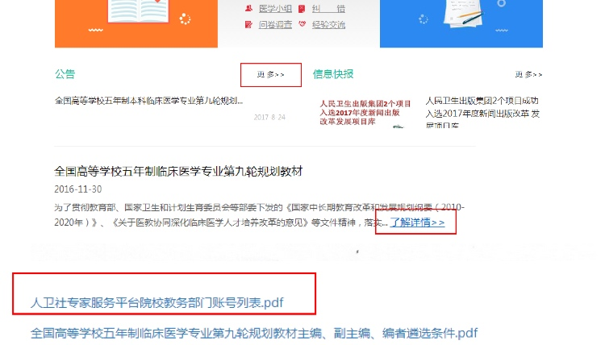

**第一步** 点击页面上方的请登录，在用户名栏输入学校账号和密码，点击登录。（如下图）

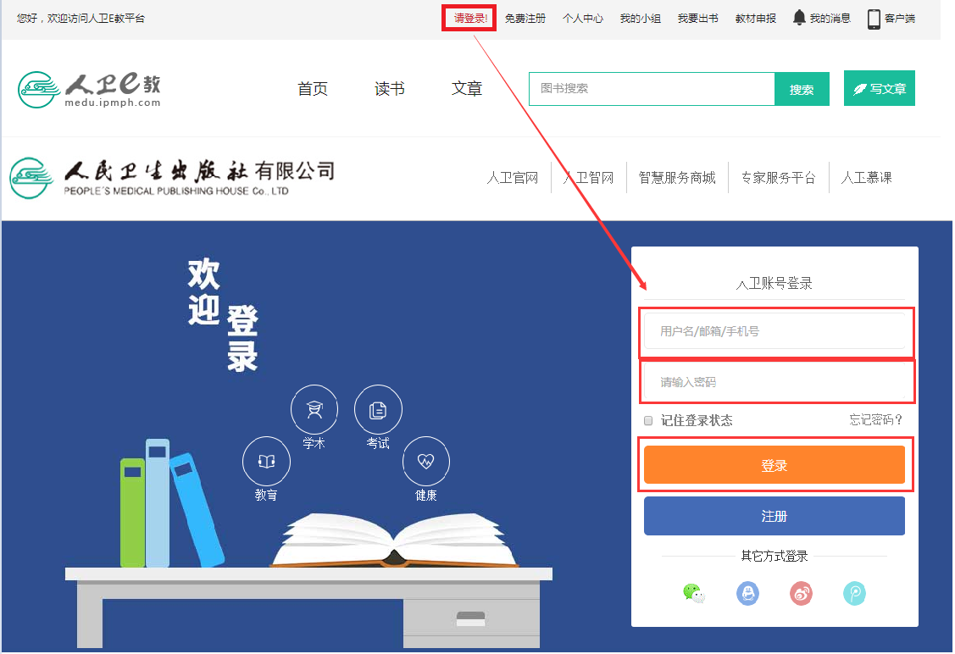

**第二步** 学校管理员认证。登录成功后进入个人中心，在个人资料中点击学校管理员认证，进入管理员信息填写页面。（如下图）

**提示：若已经完成认证请跳转 第五步。**

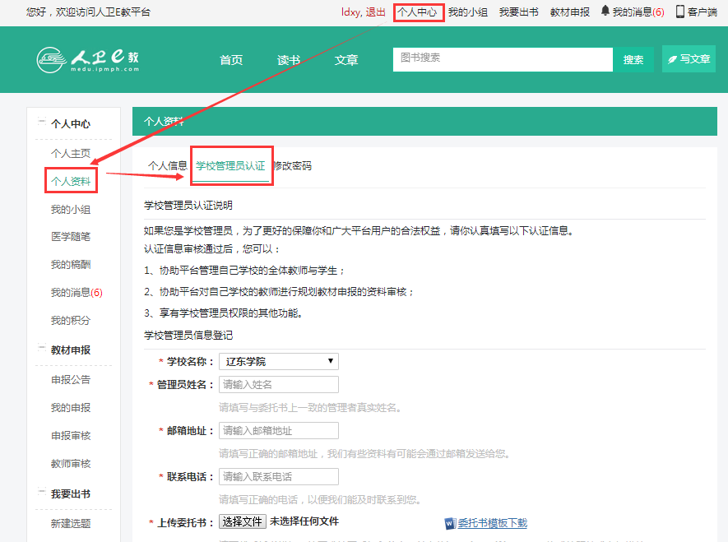

**第三步** 完善信息。选择学校名称，填写管理员姓名（必须为中文实名）、邮箱地址、联系电话，点击委托书模版下载，按照要求内容填写完成后，加盖学校或教务处章，扫描或拍照存为jpg格式文件，点击上传委托书右侧的“选择文件”选择刚才存好的jpg文件点击上传即可，如上传图片错误，点击右侧红色的**×**可以删除重新上传，继续填写职务、地址、邮编，点击页面下方的提交。

**提示：如果委托书不能下载或上传请联系人卫社智慧数字中心武震（010-59787501）或姚敏（010-59787086）帮助解决。**

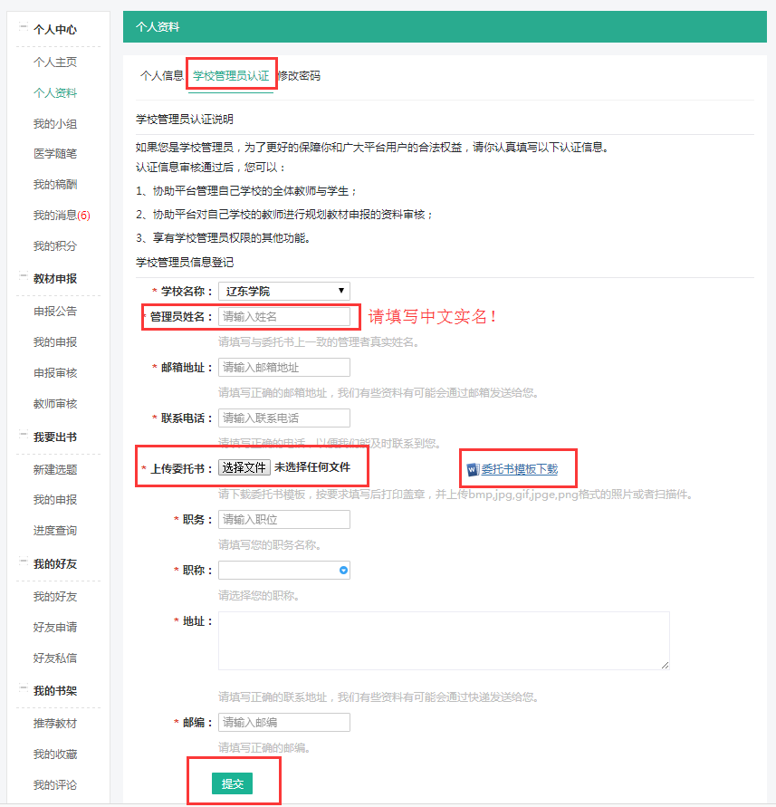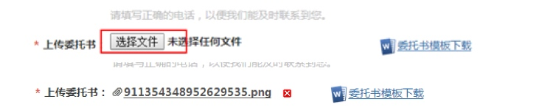

**第四步** 提交审核。信息填写完成后点击提交进入待审核状态，待人卫社审核通过后状态变为已审核，如果审核不通过状态为已退回。（如下图）

**提示：如果您的认证显示已退回，请检查您填写的管理员姓名、上传的委托书是否正确。如有问题请联系人卫社智慧数字中心武震（010-59787501）或姚敏（010-59787086）帮助解决。**

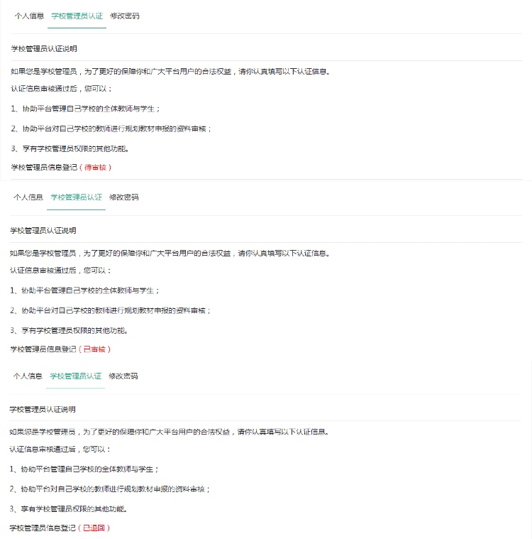

**第五步** 申报审核。管理员认证通过后，点击左侧导航栏“申报审核”，选择第九轮教材，点击“办理”。（如下图）

**提示：学校管理员认证未通过，无法进行此操作。**

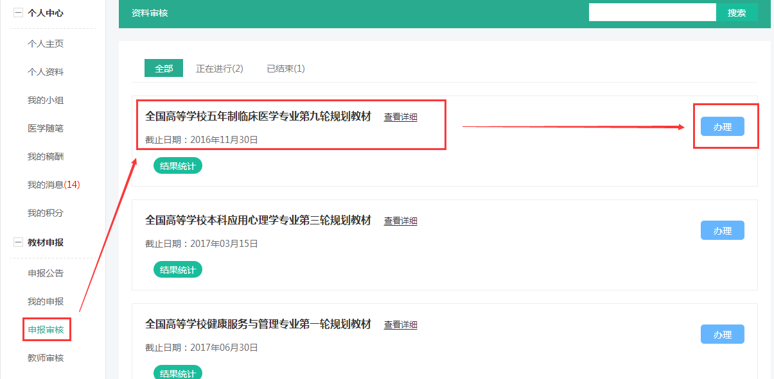

**第六步** 资料审核。资料审核页面显示所有申报作者的列表，点击某一个作者的姓名查看作者申报表，并进行审核。（如下图）

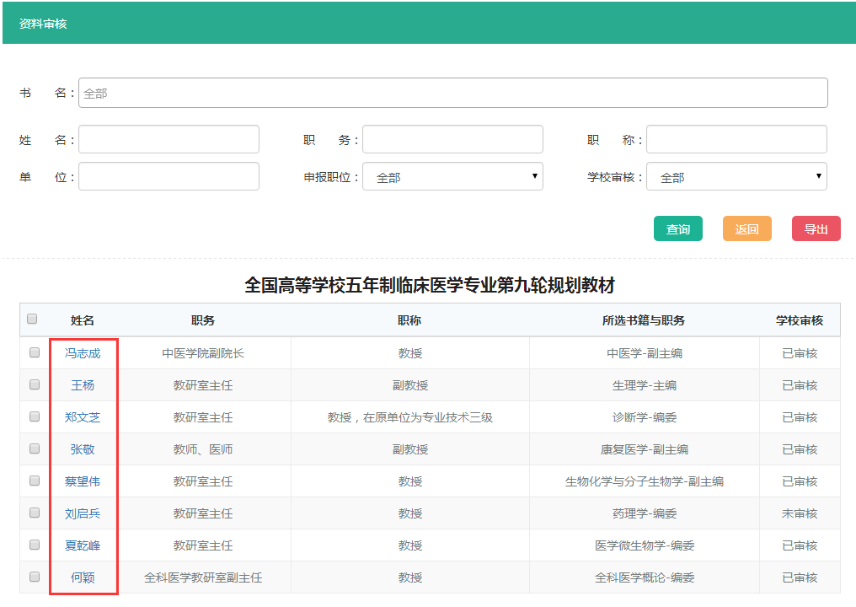

**第七步** 提交与打印。在申报表的底部有通过和打印两个按钮。

1.通过 如果作者所填申报表内容符合申报要求并准确无误，请点击通过，完成审核。

2.打印 点击打印，将审核通过的申报表打印成纸质表并盖章邮寄。

